***Задача 10***

Определить завинчивающий момент, который необходимо приложить к, показанному на рисунке болтовому соединению, чтобы стягиваемые детали не разошлись от воздействия сил *Р*. Исходные данные: средний диаметр резьбы *d*2=15мм, угол подъёма резьбы = 2,4310; угол трения в резьбе =9,650; коэффициент трения в резьбе *f*= 0,15. Трением на торце гайки пренебречь. Значение силы *Р* приведено в таблице. Задачу решить по одному из вариантов.

|  |  |  |  |  |  |  |  |  |  |  |
| --- | --- | --- | --- | --- | --- | --- | --- | --- | --- | --- |
| *Р*, кН | 0,7 | 1 | 1,1 | 1,5 | 2 | 2,5 | 3 | 3,5 | 4 | 4,5 |

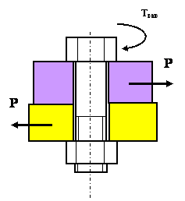

**Порядок решения:**

Необходимое усилие затягивания деталей ;

Момент, прилагаемый к болтовому соединению, для получения *Рзат*

; где - угол подъёма резьбы, *t* -шаг резьбы.

 - приведенный угол трения в резьбе.

Совместное решение: .

***Задача 30***

Рычаги 1, закреплённые на валу 2, поворачиваются с угловой скоростью  и снимают заготовку 3 с рольганга для передачи на технологическую обработку. Определить пусковую мощность, необходимую для поворота вала 2 в подшипниках при следующих известных параметрах:

Время поворота рычагов – 2 с.

Масса рычагов - 300 кг.

Масса вала- 150 кг.

Диаметр стального вала - 0,1 м.

Размер *А* - 0,3 м.

Размер *В* до центра тяжести рычагов- 0,15 м.

Коэффициент трения в подшипниках 0,1.

Масса заготовки и варианты угловой скорости приведены в таблице.

|  |  |  |  |  |  |  |  |  |  |
| --- | --- | --- | --- | --- | --- | --- | --- | --- | --- |
| **,** рад/c | 3 | 2,7 | 2,5 | 2,2 | 2 | 1,9 | 1,8 | 1,6 | 1,5 |
| *m*, кг. | 100 | 120 | 140 | 150 | 160 | 180 | 200 | 220 | 250 |

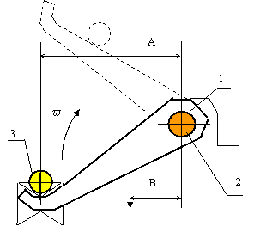

**Порядок решения:**

Пусковая мощность для поворота вала определится из выражения

 , где  - суммарный момент инерции составляющих системы относительно оси вала,

. -момент инерции заготовки, *m3g* -сила тяжести заготовки.

Момент инерции вала относительно его центра , где *dm* -масса тончайшего слоя вала, - радиус этого слоя, *r* - радиус вала.

, здесь ,  - плотность материала вала, *l* - длина вала.

Учитывая, что масса вала - получим .

.

***Задача 40***

Движение барабана лебёдки в период пуска выражается уравнением  (в радианах, *t* в сек.) Вычислить напряжение в канате через одну секунду после включения двигателя. Диаметр каната – 25 мм. Масса поднимаемого груза – 1500 кг. Массу каната не учитывать. Диаметр барабана – 800 мм.

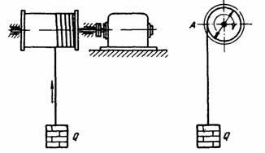

**Порядок решения:**

Сила растяжения каната  в период пуска будет складываться из силы веса груза  (масса на ускорение свободного падения) и силы инерции при разгоне  (масса на ускорение перемещения).

Н.

Ускорение a груза должно быть равно ускорению каната в точке А барабана, которое равно касательному ускорению при вращении барабана , где  - угловое ускорение барабана,  по условию задачи.



В конце первой секунды ускорение барабана  1/c2 и касательное ускорение в этот момент

.

Напряжение в канате 